學習單～【玄武岩的文化】
班級 姓名
小朋友：你最喜歡虎井何種玄武岩的文化？請畫出來，
並完成問題！

我的想法：
(一)此玄武岩文化屬於何種特色？
( ）
(二)此玄武岩地點位於虎井嶼何處？
( ）
(三)請在地圖上標示出來。
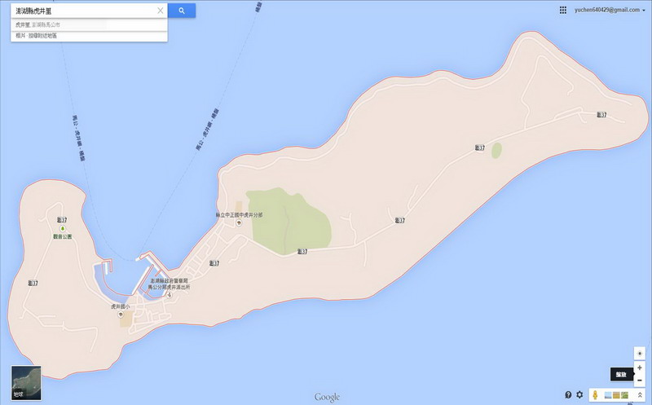

自評 | 家長簽名 | 教師評析

